模板工程施工方案

模板工程的好坏直接关系到主体工程质量，只有深入研究工程设计图，严格执行施工规范，严格执行操作规程，才能确保模板分项工程的优质完成。下面我们根据本工程特点订立施工方案如下：
1.严格按照图纸尺寸要求，对模板翻样整理归堆，清理、上油，一般以钢模为主,对有特殊要求的异形结构配以适当的木模。
2.施工作业层要执行交底。立模前，木工工长要组织交清技术要求、 施工重点、难点、使操作人员心中有数，照章办事。
3.安装模板前，应支好支架，调整好支架顶的标高，粱的跨度等于 和大于4m的梁要起拱，起拱高度宜为跨长度的1／1000～2／1000，支架以水平拉杆及斜向拉杆加固，再装梁底模板，最后安装侧模，注：支架底部支撑，应用整块木板垫好。（底层）防止支架下沉。柱立模时，应先在柱四周标号轴线的尺寸，位置，弹好线，拼装好拄模板后，再按照预先的位置校正固定。
4.组合钢模板的拼装，一般应考虑下列原则：
①应使用模板块数少。
②应使木材拼装镶补量最少。
③合理使用转角模板。
④应使支撑件简单，受力合理(注：排架立杆间距一般为1米)。
⑤钢模板的接头宜错开布置。
⑥钢模板尽量采用横排或竖排，尽量不使用横竖单排的方式。
5.拆模时，一般先拆侧模，底模拆除应接到拆模通知后方可拆除。而且拆模时尽量避免混凝土表面和钢模板损伤，(注意：整块下落伤人)，拆下的模板，有钉子的应把钉子朝下，拆完后及时清理上油。
6.本工程施工时应注意：
①转角柱的位置、尺寸。
②斜屋面及沿沟的柱高。
③框架高度大需要加强支撑。
④严格按安全规范操作。
⑤混凝土施工时，注意看模工作。
7.质量要求：
①轴线位移允许偏差5mm。
②标高允许偏差±5 mm。
③柱梁截面尺寸允许偏差(+4，-5mm)
④表面平整允许偏差3 mm。
⑤预留洞位移允许偏差10 mm。
8.排架搭设
（1）杆件的规格要求
杆件采用外径48mm，壁厚3.5mm的钢管，其材质应符合《GB700-79》3号钢的技术条件，每1000mm重量3.84Kg。
选材要求：管面无凹凸状，无疵点裂纹和变形，并有出厂合格证。
加工要求：二端切口须平直、严禁斜口、毛口、卷口等现象，利用短管对接时，应在管内插入长120mm，外径38mm无缝管，内套外焊。
（2）扣件的规格要求
扣件应采用可锻铸铁符合国家《KT33-8》规定要求，抗拉强度大于等于3.234×10⁵KN／m²，延伸率大于等于8％，螺丝螺帽采用3号钢技术条件，符合《GB5—66》和《GB41-66》的技术要求，铆钉采用20、25号铆钉钢，所有扣件应有出厂合格证。
（3）排架搭设土艺
A、钢管排架搭设的施工顺序为：立杆→扫地杆→横杆→斜杆
B排架立杆间距及步距
立杆间距为1.0m，步距小于1.8m
（4）附梁板支模板简图
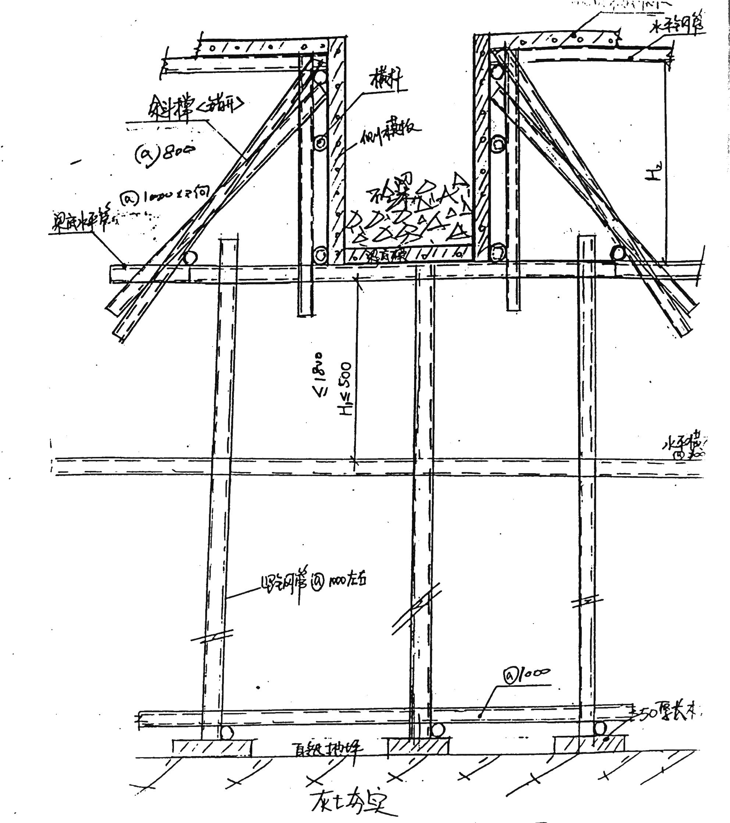

梁板支模板简图
注: 1.H₂≤500时梁侧横杆可减少1根。
2.自然地坪至板底净高≥3000时应多设斜拉杆及水平横杆。
3.钢管均为铸铁扣件边结，钢管ф418cm，壁厚3mm。

